Q1.1：这一句“课程发现探索个性化课表”的理解？

Q1.2在课程学习模块（页面）中要有个性化课程表的功能？

小队理解：在选课或者分配必选课后，在课表上按照统一安排时间去排课。

矛盾问题：这个课程根据用户在选择题目后，在课表中完成自动排课和推荐相关课程？？

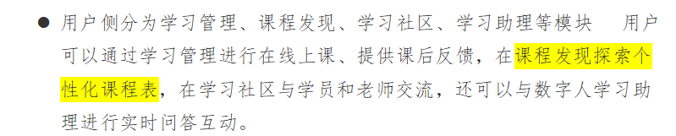

Q2：这个学习管理机制的理解？

小队理解：邮件催促/奖惩机制（因为是公司对员工的硬性要求，所以不参加培训是否会与）

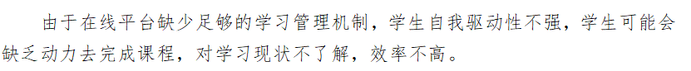

Q3：对于了解学生的现状这个点？

小队理解：通过一个大的社区讨论，进行老师和学生之间的交流。

矛盾问题：对于定制个性化课程规划，是推荐学生去学习一些课程？

